学者智能目录系统平台构建计划书
1、背景
1.1 企业需求痛点
（1）我国企业群体的研发能力较弱
统计数据显示，我国企业中只有四成企业开展了技术创新活动。我国企业整体研发能力较弱，无法支撑技术升级和向价值链高端爬升，因而必须借助外部力量。
（2）科技供给能力不足
企业内部普遍缺少人、财、物的自主权，导致在推动科技成果转化，为市场提供科技服务的时候面临突出的资源束缚。
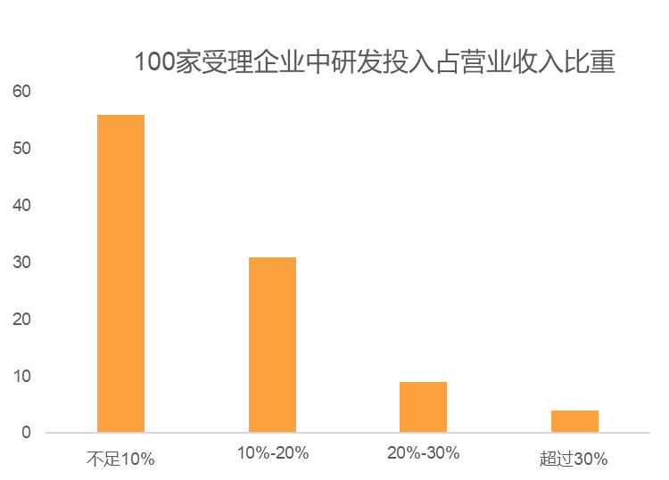
（3）寻求合作的过程中屡屡碰壁
信息收集过程费时费力，学科的发展现状及相关知名学者的信息不易获取，包括学者的科研兴趣、合作偏好等；学者信息检索平台存在弊端。
1.2 科研人员的需求痛点
当下的搜索引擎的大部分以数据罗列的形式为用户提供信息，而用户需要对数据分析理解后的知识，来节省检索时间，提升检索效率。想了解多个技术领域的发展趋势、当前技术热点，以此确定自己的科研规划；或者需要找到与某一个专家相似的一批专家在组织以此学术会议等。
1.3 学者信息检索平台现状
常见人物检索工具的弊端：学者名录只是将学者的基本信息进行简单罗列，缺乏对学者信息的结构化、全方位、立体化组织，无法切实推动知识需求者与学者之间的合作；人物传记工具书上关于被传者的资料主要是以颂扬为主，有的材料是被传者本人按统一的格式直接提供的，有的包含政治偏见，其客观性和准确性需要仔细审视，需要与其他材料对比、分析，才能作出比较公正的判断[1][1][1][1][1][1][1][1][1][1][1][1][1][1]；同一学者的个人主页不唯一，更新不同步，导致单个主页揭示的学者信息较为片面；人物搜索引擎多为收费性质，公开度低，无法平衡好涉及学者隐私保护与学者信息公开的矛盾问题。
2、相关研究成果及理论基础
2.1 智能目录学
智能目录学作为传统目录学与人工智能技术结合的产物，已逐渐成为当代目录学的一个研究热点。早在上世纪末，学术界就已经开始了对于智能目录构建的探索，这一阶段的显著特征是数字技术在目录学领域得到了广泛地应用。1987年，美国图书馆公司开发研制了一种作用于多感官、配有声音及图像信息、带有人工智能软件的BiblioFile新型智能目录^{[2]}。1992年，中央档案馆研制的《计算机档案资料管理智能软件系统及革命历史档案目录数据库》获得国家级科技进步奖，是当时国内目录学工作成果所获得的最高奖励^{[3]}。而“Intelligent bibliography”的概念是由德国柏林洪堡大学Berendt, B于2006年首次提出，他阐释了一套基于模块化和可扩展的目录系统构架从而通过引文索引能够自动创建正确和完整的引文网络^{[4]}。随后智能目录体系的发展与电子商务、消费者行为学的研究紧密相关，丁峰建立了一套完整的基于本体映射的电子目录智能服务体系，同时设计了电子目录以及相应的本体以及相互映射关系的描述方法和存储方法^{[5]}。陆楠、梁正平等开发了基于商业智能兴趣度的顾客目录分割算法，实现了对面不同顾客的目录个性化定制服务^{[6]}。席磊、郑光等紧随其后，构建了一套基于个性化特征的无公害农产品目录智能服务系统，将个性化目录定制的理论付诸实践^{[7]}。石进、胡雅萍等率先给出了智能目录工作的定义，智能目录工作指应用计算机、大数据、人工智能等技术提高索引、文摘、参考咨询等工作的效率并尽量满足工作人员和用户的各种需求^{[7]}。
在上述理论研究之上，我们给出学者智能目录系统的定义：从信息需求者的角度出发，以非结构化的学者信息为基础，应用计算机、大数据、人工智能等技术，通过信息收集、信息分析、信息著录、信息标引、信息排检，将杂乱无章的原始学者信息进行组织，从而构建的一个有序的、优质的信息集成平台。相较与传统的学者目录，学者智能目录系统的创新点主要包含以下几点：从用户需求出发，完善学者的社交网络图，组织起学者各个维度的信息，以便给予知识需求者一个直观的概念；建立更为完善、合理的学者学术评价体系，供知识需求者进行筛选，并提供相似学者的推荐；量化学者的合作偏好度，帮助知识需求者以较快的效率找到合适的学者。
2.2 科研情报分析平台
（1）AMiner
AMiner是由清华大学计算机科学与技术系教授唐杰团队开发并建立，是具有完全自主知识产权的新一代科技情报分析与挖掘平台。AMiner平台以科研人员、科技文献、学术活动三大类数据为基础，构建三者之间的关联关系，深入分析挖掘，面向全球科研机构及相关工作人员，提供学者、论文文献等学术信息资源检索及面向科技文献、专利和科技新闻的语义搜索、语义分析、成果评价等知识服务，典型的服务包括：学者档案管理及分析挖掘、专家学者搜索及推荐、技术发展趋势分析、全球学者分布地图、全球学者迁徙图、开放平台等^{[9]}。
科技情报大数据挖掘是从海量科技信息资源中挖掘知识产生、传播和产业化的深层规律，对于加速科技创新、建设世界科技强国具有重要意义。AMiner平台以科研人员、科技文献、学术活动三大类数据为基础，构建三者之间的关联关系，深入分析挖掘，面向全球科研机构及相关工作人员，提供学者、论文文献等学术信息资源检索，以及多种专业知识服务。经过十多年的建设发展，AMiner平台已经建立了全领域论文文献及专家学者库，收录论文文献超过2.3亿及论文引用关系7.5亿，收录学者13亿，其中超过40万专家通过了人工标注与审核，建立了如各国院士、大奖获得者、ACM fellow、各领域知名学者、知名高校教师、优秀青年人才等特色专家子库超过200余个^{[10]}。
（2）中国科学家在线
“中国科学家在线”是由中国科学院文献情报中心与ORCID（开放研究者与贡献者身份）合作推出，将保障中国科学家永久持有“国际学术身份证”——ORCID号，与多家战略伙伴签署的合作备忘录，将有效助推ORCID号在科研工作各环节的应用。来自国内科研机构、图书馆界、出版界和文献数据库商等90余家单位的190余名代表参加仪式。平台建设目标是帮助中国研究者创建一个永久的、国际通用的科研身份证号（ORCID号），用于区分同名研究者，解决作者识别问题。并逐步与投稿系统和基金申请等科研工作流进行集成，把你和你的专业活动自动联系起来，确保你的研究工作可以被识别。

AMiner VS 中国科学家在线

Others:
https://scholar.google.com/
https://www.researchgate.net/
https://academic.microsoft.com/home
http://www.scholarmate.com/

功能对比：
（1）Aminer：
首页检索：按照学科进行相关学者的检索
学科分类：历年论文量、研究趋势、热门主题、杰出作者、顶尖论文、热门期刊/会议
排行榜：高引学者、会议/期刊排名、机构排名、学者排名、最佳（高引）论文分析
华人专家库
科技资讯：最新咨询、AI报告、硕博论文、会议论文、人才智库、趋势分析
技术洞察：热门领域发展趋势
开放数据
必读论文
（2）中国科学家在线：
首页：ORCID号申请、推荐学者、最新消息
查询：按照姓名、机构、学科、ORCID进行学者信息的检索
浏览：可按照姓名首字母、科研人员研究机构、科研人员学科浏览学者信息；可按照机构首字母、机构类型和所在地浏览科研机构信息。
帮助：机构介绍、使用手册、联系方式

学者信息检索效果：
Aminer：学者基本信息、论文、专利、科研项目、合作网络、科学计量相关指标统计、相似作者推荐
中国科学家在线：概览、科研产出、个人信息、产出分析、工作履历、教育背景、个人简介、学科、研究兴趣

关联数据库：
AMiner：Flickr、Twitter、LiveJournal、Lastfm、WOS、CNKI等
中国科学家在线：中国科学引文数据库、万方数据、中国科学院机构知识库、WOS、EI、中国生物医学文献服务系统、中国科技论文与引文数据库。

3、系统内容与构建思路
3.1 系统主要功能
（1）基于社交网络的学者智能推荐
基于学者之间合作关系构建的社交系统能够使用户快速建立对学科领域专家的认知度，也方便了平台为用户进行相关学者的推荐。面对成段冗杂的学者个人信息，知识需求者难以直观、高效地获取对于这个学者的初步认识。借助可视化检索工具可以构建学者社交网络，提高学者信息检索的查全率和查准率。
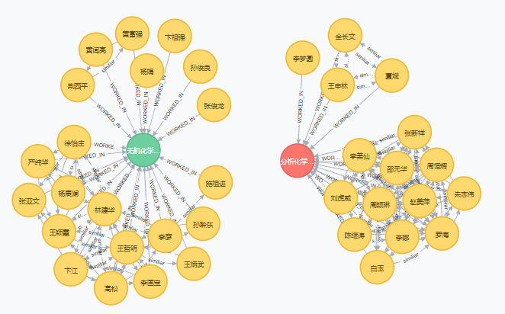
知识图谱和学者画像是目前较为流行的数据可视化技术。知识图谱是基于“实体—关系—属性值”或“实体—属性—属性值”的形式构建的知识库^{[11]}。通过知识图谱技术，以节点的形式连接各个学者，这样易于展现各个学者之间合作与引用的关系。学者画像的目标是提取学者各维度的属性信息进行信息挖掘和分析应用，是大型智库实现专家发现、学术影响力评估等功能的关键。学者画像技术从学者非结构化的个人中抽取目标信息，如姓名、职称、研究领域、住址等，进而建立相对应的节点。用户在浏览学者画像的时候，可以点击相应的节点，以浏览更详细的相关信息^{[12]}。
当用户选定相应的学者，并发送合作请求后，并不是每一位学者都会接收请求，在这种情况下，学者智能目录能够通过相似学者的推荐，为知识需求者提供一套备选方案，以提升合作的可能性。
知识图谱以符号形式描述物理世界的实体、实体属性以及实体间的关系，能构建知识点的体系结构。运用知识图谱技术，通过构建学者科研领域、研究兴趣以及科研项目的节点，能够将各个学者相互关联起来。一般而言，通过聚合分析在同一簇聚范围内的两个学者，其相似度越大，由此进行相似学者的智能推荐更为高效、可信。
（2）学者学术多元化评价体系
智能目录系统的用户往往是所需检索领域的外行，因此当用户在使用时往往会犯难，由于缺乏专业知识，对于如何选择合作对象，相似学者如何进行区别和选择，用户往往无从下手。在这种情况下，我们就需要考虑引入学者学术评价功能。
学术评价是综合运用定性或定量的研究方法，对学术实体之间在理论和实践角度相互影响程度的度量。定性方法以同行评议法最为普遍，学术大国多以同行评议作为学术界认同的主要评价方式，同行评议法具有一定的权威性和专业性，某种程度上更加规范和严谨，但该方法对评审专家的学术水平要求较高，且带有较强的主观性。定量方法就是构建一套文献计量指标体系，学者的学术影响力进行量化，常用的定量指标有H因子、G因子、皇冠指数等，但是定量指标往往忽视低被引的学者，由于学术成果的时间累积效应，该方法仍然不能较好地识别最近一段时间学术成果的价值。但是，随着web3.0时代的到来，社交媒体在学术科研领域的影响力越来越大，分享、评论学术论文、展示科研成果等行为为学者学术影响力的评价提供了新的思路。这也意味着传统的期刊评价方法已经无法满足学术评价的需求，Altmetrics正是在这一背景下应运而生。
Altmetrics学术评价指标体系
序号 | 维度 | 具体参考指标
1 | 使用量 | PLOS浏览量、PDF下载量、XML下载量、PMC浏览量
2 | 引用量 | PubMed Central被引次数、CrossRef、Scopus被引次数、Web of Science被引次数
3 | 社会书签与发布活动 | CiteUlike、Mendeley、推特、脸书

Priem将Altmetrics定义为“通过学术成果在在线工具和网络环境中的活跃度来表征学术成果影响力”^{[13]}。作为引文数据和影响因子的补充，Altmetric收录了专利、图书、政策、文献管理工具、专家推荐、新闻、博客、社交媒体等多处数据。综合各种数据来源的论文引用或提及情况，Altmetric为每篇论文的社会影响力计算综合得分。通过引入学者学术评价指标体系，学者智能目录系统将更为完善和实用^{[14]}。
Altmetrics理论为学者学术评价提供了新路径，其丰富的评价指标、基于时序数据的动态评价模型改善了传统评价体系中指标匮乏的局面，让每一个学者智能目录系统的用户都可以参与到学者的学术影响力评价之中，多维度、多层次地展现了学者的学术影响力，有助于深层次、全面化地揭示学者信息，极大地方便了知识需求者。
（3）学者科研合作偏好度量
当用户在确定合作对象的时候往往会犯难，因为他们不知道各个学者的合作意愿，因此通过构建学者的合作偏好度指标对其进行量化分析显得尤其必要。
学者合作偏好度能用来衡量学者与他人在科研或工程项目等方面进行合作的喜好程度。构建学者合作偏好度指标体系，能够量化学者的合作喜好程度，帮助知识的需求者精准、高效地找到相关领域的专家，促成合作。受阿里集团FAST模型的启发，结合前人对于科研合作行为的研究，即将学者科研合作偏好度拆分为Familiarity、Advancing、Similarity和Thriving四个层面。各层面的具体指标描述如下：
FAST各维度内容分析
维度 | 指标名称 | 内容
Familiarity | 科研合作者熟悉度 | 该指标用于衡量学者与其合作者之间的亲密程度。
Advancing | 科研成果上升趋势 | 该指标用于衡量学者在科研领域内研究成果数量的增长速度。
Similarity | 科研内容相似度 | 该指标用于衡量学者对于新领域研究主题的接受程度。
Thriving | 科研活跃度 | 该指标用于反映学者与他人合作科研的频率。

根据表现形式，我们可以将影响学者科研合作偏好的因素分类为隐性因素与显性因素。隐性因素包括学者的性格、价值观、品性等，这些因素由学者长期的教育环境与生活环境决定，存在较大的波动性与不确定性，相关信息难以采集和衡量，因此不被纳入本次研究的范围内。显性因素主要包括衡量科研成果、学科影响力、科研创新力等方面的量化指标，运用这些指标可以将学者的科研行为量化为数据，通过数据大小的比较可以评判学者科研工作的优劣。
（4）学科前沿趋势分析
在使用学者智能目录进行学者信息检索的过程中，使用者除了对学者的研究领域和科研兴趣感兴趣，也会想去关注行业内部的科研热点和发展趋势。CiteSpace文献分析为研究领域和发展趋势的预测提供了思路。CiteSpace综合运用数据处理技术与计算机技术，对大量科学文献数据的分析和处理，通过知识图谱的形式科学研究的主要内容显示给用户，从而展现科学发展的前沿领域，把握科学发展的脉络^{[15]}。
学者智能目录对于科学前沿趋势分析步骤可见下图。
首先，要检索学者在该领域影响力较高的文献。加菲尔德指出，科学研究前沿是以被引频次最高的文献为核心，和引用这些核心文献的来源文献为基础的集合，而前沿的名称由出现频次最高的名字来表示。接着，对这些文献进行关键词提取并整理，创建高频词汇表，并构建共词矩阵^{[16]}。在此基础之上，以关键词相似度为基础进行文本聚类分析，由此可以看出该领域不同时间阶段的研究热点。进而，可以构建研究热点知识图谱。最后，由共词知识图谱的展示，我们可以归纳、总结研究演进趋势和研究发展方向。
3.2 系统实现
（1）总体构架：
学者智能目录系统的构建可以分为三个层级：学者信息收集层、学则信息处理层和学者信息应用层。信息收集层的重点在于收集与学者相关的内源式和外源式信息；信息处理层的主要工作是基于信息收集层所采集的学者信息通过预处理、分析与汇总构建学者信息数据库，对学者信息数据库中的数据进行著录、标引、索引和排检，从而建成学者信息搜索引擎；应用层着重于在学者信息搜索引擎平台上实现智能检索、学术评估、合作偏好度量、学科前沿趋势分析等功能。
（2）域名分级：
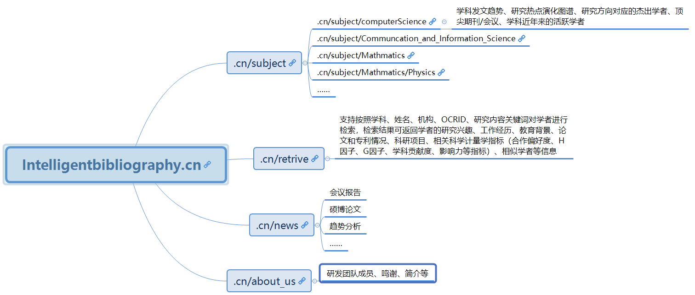
（3）所涉及的web技术：
分类 | 选型
技术选型 | 界面展现技术：HTML/CSS、JSP、ajax、JavaScript  服务器开发技术：JDK-8u144、JavaEE5.0  数据访问技术： JDBC
开发平台 | J2EE平台 eclipse IDE
中间件 | 应用服务器：Tomcat
数据库 | Mysql 5.7
操作系统 | Windows、Linux、Unix

4、研究计划
（这一部分因为我没有项目开发经验，得和老师协商确定一下）

参考文献
[1] 沈固朝. 《信息检索》[M]. 高等教育出版社, 2016.
[2] BiblioFile[J]. Social Justice, 1994,21(3 (57)).
[3] 习删. 中央档案馆研制的《计算机档案资料管理智能软件系统及革命历史资料目录数据库》成果获国家级二等奖[J]. 档案学研究, 1993(01):31.
[4] Berendt B, Dingel K, Hauser C. Intelligent bibliography creation and markup for authors: A step towards interoperable digital libraries: 10th European Conference on Research and Advanced Technology for Digital Libraries, Alicante, SPAIN, 2006[C].
[5] 丁峰. 基于本体映射的电子目录智能服务理论研究[D]. 武汉理工大学, 2008.
[6] 陆楠, 梁正平, 杜文峰. 一种面向商业智能兴趣度的顾客目录分割算法[J]. 信息与电脑(理论版), 2011(03):100-101.
[7] 席磊, 郑光, 汪强, 等. 基于个性化特征的无公害农产品目录智能服务系统[J]. 农业工程学报, 2013,29(20):142-150.
[8] 石进, 胡雅萍, 李益婷. 大数据时代目录学的新使命[J]. 图书馆学研究, 2019(06):49-55.
[9] AMiner_百度百科[EB/OL]. https://baike.baidu.com/item/AMiner/23803242?fr=aladdin.
[10] 新一代智能型科技情报挖掘与服务平台AMiner[EB/OL]. https://baike.baidu.com/reference/23803242/68eaROxeQawyBBRMDkgHhsrKRTREnE6oQ-gPODlX2vWGcemfEL2aTH6lsbDwgjug_WMxz6vFgtnKlpA66GdZ47PHPij-cGC0llY5I0JTRQ《新一代智能型科技情报挖掘与服务平台AMiner》.
[11] 袁莎, 唐杰, 顾晓韬. 开放互联网中的学者画像技术综述[J]. 计算机研究与发展, 2018,09(55):1903-1919.
[12] 付伟棠. 我国学术期刊同行评议研究综述[J]. 中国科技期刊研究, 2019,30(08):819-826.
[13] 王菲菲, 弋新月, 贾晨冉, 等. Altmetrics视角下科技文献学术影响力动态评价体系构建与实证研究[J]. 情报理论与实践:1-15.
[14] 胡伟, 徐福缘, 台德艺. 基于供需网的企业合作偏好度及其稳定性[J]. 系统工程, 2014,32(10):84-89.
[15] 王瑜超, 卫武. 信息资源配置学科前沿演进趋势分析[J]. 图书馆理论与实践, 2016,05:44-49.
[16] 叶继元. 《信息组织》[M]. 电子工业出版社, 2015.

